
Разработка Приложений Искусственного интеллекта 13 (2000) 311-322

www.elsevier.com/locate/engappai
Развитие интеллектуальной методики для сети трафика
инцидентное обнаружение
Dipti Srinivasanª, Ruey Долго Cheu^{b}' *, Young Peng Pohª, Альберт Ким Chwee Ng^{c}
ªDepartment Электротехники, Национальный Университет Сингапура, Сингапура 119260, Сингапур ^{h}Department Гражданского строительства, Национального Университета Сингапура, Сингапура 119260, Сингапур ^{c}Navigation Отдел Систем, CET Technologies Pte Ltd., Сингапур 609602, Сингапур
Резюме
Автоматизированное инцидентное обнаружение и альтернативный путь, планируя форму важные действия в пределах современной системы управления трафика скоростной автомагистрали, которая стремится гарантировать плавное течение трафика вдоль скоростных автомагистралей. Это сделано, принимая эффективные технологии и процессы, которые могут непосредственно проситься для автоматизированного обнаружения единовременного скопления, формулировки стратегий ответа, и использования методик управления, чтобы предложить альтернативные маршруты дорожным пользователям, приводящим к существенным полным сокращениям и скопления и неудобства автомобилистам. Тонкое равновесие должно быть нажато здесь между инцидентным процентом раскрытых преступлений и ложно-сигнальной нормой. Эта работа представляет развитие гибридной методики искусственного интеллекта для того, чтобы автоматически обнаружить инциденты на traic сети. Полная структура, развитие алгоритма, выполнение и оценка этой гибридной нечетко-логической методики генетического алгоритма обсуждаются в газете. Каскадная структура 11 нечетких контроллеров берет в индексах трафика, таких как занятие и том, обнаруживать инциденты вдоль скоростной автомагистрали в Калифорнии. Гибкая и здравая природа развитого нечеткого контроллера позволяет это образцовым функциям произвольной сложности, в то же самое время будучи неотъемлемо очень терпимой к неточным данным. Способности максимизирования генетических алгоритмов, с другой стороны, дают возможность нечетким параметрам дизайна быть оптимизированными, чтобы достигнуть оптимальной работы. Результаты, полученные для сети трафика, дают высокий процент раскрытых преступлений 70.0 %, давая низкую ложно-сигнальную норму 0.83 %. Сравнение между этим подходом и четырьмя другими алгоритмами инцидентного обнаружения демонстрирует превосходство этого подхода. © 2000 Elsevier Science Ltd. Все права защищены.
Ключевые слова: Гибрид АЙ системы; Нечеткая логика; Генетические алгоритмы; Инцидентное обнаружение; разработка Трафика
1. Введение
Инцидентное обнаружение стало важной и сложной задачей в сегодняшней сложной технической окружающей среде, охватывая области в пределах от воздушной навигации и сетей трафика к системам власти и компьютерам. Инциденты на городских скоростных автомагистралях включают несчастные случаи, заблокированные транспортные средства, пролил загрузки, обслуживание, сбои датчика и другие действия, которые разрушают нормальный поток трафика, вызывая задержки автомобилистам и ухудшались
Соответствующий автор. Тел.: +65-874-2153; факс: +65-779-1635. Почтовый адрес: cvecrl@nus.edu.sg (R.L. Cheu).
дорожные условия безопасности. Для более эффективных систем управления трафика автоматизированный алгоритм инцидентного обнаружения, который надежен и быстр при обнаруживании инцидентов, является основным. Раннее обнаружение инцидентов жизненно важно для формулировки efective стратегий ответа и условия информации в реальном времени автомобилистам.
Исследование в автоматизированных методиках инцидентного обнаружения начало в начале 1970-ых с выполнением межгосударственных систем автострады. Эти методики типично делят зоны автострады на разделы 500-1000 м. в длине. Индуктивные датчики петли помещены в индивидуальные переулки в границе каждого раздела, чтобы собрать traic том, занятие и среднюю скорость. Данные
собранный у вверх по течению и расположенные вниз по течению станции датчика каждого раздела передан к traic центру управления равномерно 30 s для анализа и обнаружения. Рис. 1 показывает traic низко для раздела скоростной автомагистрали.
1.1. Алгоритмы инцидентного обнаружения
Алгоритмы инцидентного обнаружения скоростной автомагистрали в прошлом включали методики, такие как деревья решения для распознавания образов (Payne и др., 1976), анализ временного ряда (Ahmed и Повар, 1982) и фильтры Kalman (Willsky и др., 1980). Три главных алгоритма инцидентного обнаружения - briely, описанный ниже.
1.1.1. Калифорнийский алгоритм
Калифорнийский алгоритм состоит из семьи 11 алгоритмов, которые обнаруживают инциденты, основанные на несоответствиях в значениях занятия (Payne и др., 1976). Как правило, алгоритмы используют данные занятия среднего числа 60-ых от двух смежных станций датчика вдоль автострады, на вверх по течению и расположенные вниз по течению стороны, вычислить абсолютный, относительный и временный diferences в занятии переулка. Структура дерева выбора из двух альтернатив, который classiies traic условия между этими двумя станциями в одно из нескольких государств, обеспечивает пороги, с которыми тогда сравнены входные особенности. Один из знаменитых алгоритмов, Калифорнийский алгоритм Номер 8, использует логику подавления волны рулона с 5 минутами, которая помогает уменьшать ложные тревоги из-за ударных волн от расположенных вниз по течению секторов. Четыре входных особенности и ive пороговые значения в алгоритме калиброваны с историческими инцидентными данными перед приложением (Cheu, 1994).
Главный недостаток Калифорнийского алгоритма, который - Номер 8 то, что это использует только связанные с занятием переменные как вводы. Связанные с томом данные никогда не принимаются во внимание. Другие недостатки включают его входные особенности и интервал приложения 60-ых, который приводит к минимальной временной задержке по крайней мере 2 минут, чтобы обнаружить инцидент. Главное уникальное преимущество Калифорнийского алгоритма Номер 8 является низкой ложно-сигнальной нормой (ДАЛЕКО).
1.1.2. Алгоритм McMaster
Алгоритм McMaster основан на теории катастрофы (Persaud и др., 1990). Объем перевозок и значения занятия от быстрого переулка станции датчика используются как ее вводы. Алгоритм работает, сравниваясь ield данные со станционными-speciic шаблонами занятия тома. Определенно, два различных шаблона занятия тома, один для станций датчика с нормальным traic и другим для станций с возвращающимся скоплением, используются. Если инцидентное условие, как находят, существует для трех последовательных интервалов, тревога зондирована.
У алгоритма McMaster есть немного отличных преимуществ по сравнению с Калифорнийским алгоритмом Номер 8. В этом алгоритме сбой расположенного вниз по течению датчика не делает afect инцидентного обнаружения, в отличие от этого в Калифорнийском алгоритме Номер 8. Это использует том как ввод в идентификации возможных инцидентов, в отличие от Калифорнийского алгоритма Номер 8, который берет только вводы занятия во внимание. Среднее время, чтобы обнаружить (TTD) инцидент является 30 s быстрее чем в Калифорнийском алгоритме Номер 8. Алгоритм McMaster принимает во внимание возвращающееся скопление в идентификации инцидентов, приводя возможно к более низкому ДАЛЕКО.
Главный недостаток алгоритма McMaster - то, что только данные от быстрого переулка оценены. Более длительное время инцидентного обнаружения потрачено для инцидента, происходящего на плече или самом правом переулке путешествия, который обнаружен только после этого afects traic низко в быстром переулке.
1.1.3. Миннесотский алгоритм
Миннесотский алгоритм (Stephanedes и Chassia-kos, 1993) зависит от значений занятия как ввод, и воздействует на интервалы 30-ых. Speciically, среднее занятие с 1 минутой через все переулки, во вверх по течению и расположенные вниз по течению станции, используется как ввод. Его понятие обнаружения основано на сравнении среднего пространственного занятия diferences прежде и после инцидента.
У Миннесотского алгоритма есть два главных недостатка. Во-первых, это использует только значения занятия как ввод, и игнорирует значения тома. Во время условий низкого тома нехватки тома, поскольку ввод может привести ко многим ложным тревогам. Во-вторых, время обнаружения расширено на 3 минуты, поскольку алгоритм использует значения занятия от прошлых шести временных интервалов.
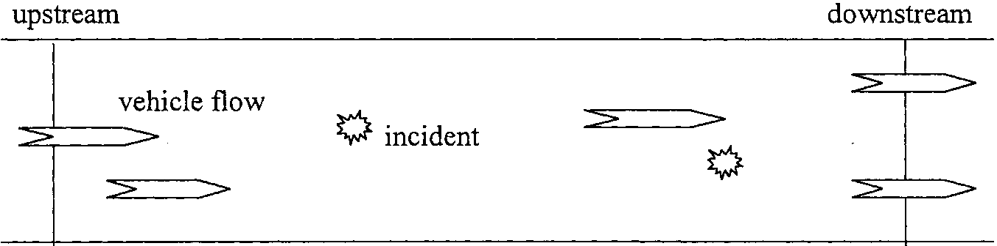
Рис. 1. Иллюстрированное представление трафика течет вдоль скоростной автомагистрали.
1.2. АЙ НА ОСНОВЕ модели
Растущий интерес в artiicial разведке (АЙ) методики представил новые возможности обеспечить решения увеличивающихся вызовов будущего. АЙ НА ОСНОВЕ методики, такие как нейронные сети, нечеткие логические и генетические алгоритмы (ГАЗ) (Goldberg, 1989; Семья сена, 1992; Bojadziev и Bojadziev, 1995), очень адаптивны и может разработать решения проблем, где традиционные методы не могут быть примененным efectively. АЙ НА ОСНОВЕ методики показали большому потенциалу в развитии автоматизированных алгоритмов инцидентного обнаружения (Cheu, 1994) с обещанием дать высокие инцидентные проценты раскрытых преступлений и низкий ФАРС. Рис. 2 иллюстрирует автоматизированный процесс инцидентного обнаружения, использующий АЙ методики.
Приложение artiicial нейронных сетей (ANNs) для обнаружения инцидента автострады было irst, исследованным в (Cheu и др., 1991). Среди проверенного ANNs, многослойная передовая подачей сеть, выполненная хорошо, давая высокую норму ДОКТОРА и низкое ДАЛЕКОЕ (Cheu и Ritchie, 1995). Вводы к нейронной сети состояли из занятия 30-ых и тома igures для ive последовательных временных интервалов во вверх по течению станция, так же как данные для трех последовательных интервалов от расположенной вниз по течению станции. Единственный нейрон вывода использовался, чтобы классифицировать условие трафика как 'инцидент' или 'безынцидентный'. Нейронная сеть обучалась на моделируемых инцидентных данных, и проверена на моделируемых так же как реальных инцидентных данных, полученных из автострады в Калифорнии.
Abdulhai (1996) используемые вероятностные нейронные сети (PNNs) для проблемы инцидентного обнаружения. Нейронная сеть, развитая там, была проверена на реальных так же как моделируемых данных. Результаты указали, что у PNN, развитого в (Abdulhai, 1996), были более высокий ДОКТОР и более высокое ДАЛЕКОЕ, которое нежелательно) для того же самого набора испытательных данных, используемых в (Cheu, 1994), и ofered относительно высокая адаптируемость от одного сайта до другого. Главное ограничение PNN было большой памятью и время вычисления, требуемое, должно к большому размеру уровня образца PNN.
1.3. Главные цели
Несмотря на обширное исследование, много агентств traic-управления все еще предпочли бы иметь более высокого ДОКТОРА и
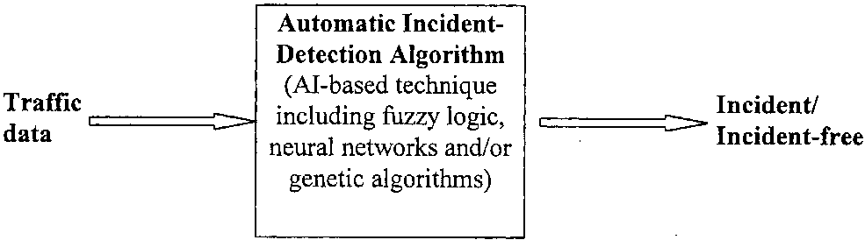
Рис. 2. Обработка данных Traic для автоматизированного инцидентного обнаружения.
понизьте ФАРС и времена инцидентного обнаружения, чем те, которые могут быть ofered существующими методиками. Это заставило авторов развивать гибридную методику, используя генетический алгоритм (GA) в нечеткой системной структуре, для быстрого и точного инцидентного обнаружения. К знанию авторов это - irst время, когда такая гибридная нечеткая-GA комбинация использовалась для traic сетевого инцидентного обнаружения.
Главные цели для этого автоматизированного алгоритма инцидентного обнаружения следующие:
1. определить инцидентное возникновение, используя diferent traf-ic индексы, такие как среднее занятие и том;
2. иметь высокий инцидентный процент раскрытых преступлений;
3. иметь низкое ДАЛЕКО;
4. чтобы иметь низкое среднее число означают TTD после фактического инцидентного возникновения.
2. Нечеткий логический и генетический алгоритм
Этот раздел обеспечивает соответствующие теоретические понятия и уравнения, используемые в развитии гибридного подхода fuzzy-logic/GA-based для сетевого инцидентного обнаружения. АЙ методики могут быть classiied в традиционный АЙ, то есть экспертные системы и новый АЙ методики (Bojadziev и Bojadziev, 1995; Haykin, 1992; Goldberg, 1989), который может обработать числовые вычисления, такие как нечеткая логика, ГАЗОВЫЕ и нервные системы.
2.1. Нечеткая логика
Нечеткая логика - ориентируемый человеком на-вывод АЙ методика, которая включает неуверенность и абстрактную природу, врожденную от человеческого принятия решения в интеллектуальные системы управления. Это фиксирует приблизительные и качественные граничные условия системных переменных размытыми множествами с функциями членства. Нечеткая система осуществляет функции в почти человеческих сроках, то есть. ЕСЛИ ТОГДА лингвистические правила, с рассуждением нечеткой логикой (Bojadziev и Bojadziev, 1995).
2.1.1. Операции на размытых множествах
diference между теорией классического и размытого множества - то, что классическая теория позволяет только хрустящий картофель, двойные значения 1 или 0 (истинный или ложный), тогда как нечеткая логика позволяет частичные членства в наборе. Степень, до которой элемент x принадлежит размытому множеству A, характеризована его степенью членства, jj, _{(x)} — [0,1]. Три обычно использовали нечеткие операторы, И, ИЛИ и НЕ являются deined следующим образом.
Союз двух наборов; U B, соответствует операции OR.
(1)
Vaub (x) ⁼ Макс) ^^ (x), ткните (x)),
Пересечение двух наборов; ADB, соответствует операции AND.
^ahb (x) ⁼ ^{минута} (^a (x), (x)⁾ (2⁾
Дополнение набора; A, соответствует операции NOT.
2.1.2. Нечеткие правила управления
Нечеткий контроллер состоит из ряда правил управления. Каждое правило - лингвистическое утверждение о действии управления, которое будет взято для условия процесса, данного следующей структурой правила:
ЕСЛИ (условие) ТОГДА (управляют действием).
(Условие) назван, поскольку антецедент и (действие управления) является последствием. В лингвистическом приближении нечеткой логикой каждый из этих сроков представлен привилегированной нечеткой функцией членства, чтобы установить значение в интервале [0,1].
2.1.3. Fuzzification, основы правила и defuzzification
fuzziication свежего значения к нечеткой терминологии характеризован фактором масштабирования и процессом квантизации. После квантизации (Bojadziev и Bojadziev, 1995), функция степени членства применена, чтобы сделать ее ставку членства, или 'мыс принадлежности', в каждом из нечетких лингвистических наборов. Как правило, треугольные или Гауссовские функции членства как те, которым показывают в рис. 3 используются.
Затруднительное положение значения членства элемента x в размытом множестве вычислено для треугольных размытых множеств как:
^{r} 1, если x = B
_ (x - A) / (B - A), если B> x> A
^{Vx} = я (C - x) / (C - B), если B <x <C ⁽⁴⁾
0, если x> C или x <A
и для Гауссовских размытых множеств как:
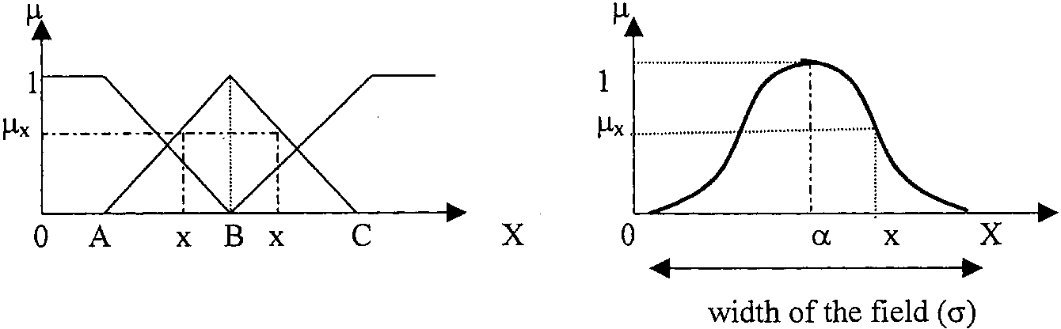
Рис. 3. Пример треугольного и Гауссовской функции членства.
^ (x) = exp - (5)
L г J
Здесь центра Гауссовского соответствия ield значению членства 1,//-положительное число, типично выбранное, чтобы быть 2, и г - ширина Гауссовского ield.
После того, как входные переменные были fuzziied, они питаются в двумерную нечеткую таблицу решения, чтобы получить переменную вывода. Используя таблицу просмотра, нечеткие действия управления вычислены, используя функции Макса минуты в нечеткой системе управления. Операция минуты выполнена на антецедентах правила, сопровождаемого операцией Макса на последствиях, чтобы определить действия управления inal. Действия управления используются в процессе defuzziication, где свежее выполнимое значение вычислено.
Есть четыре главных правила defuzzification; которые состоят из maximizer методики, взвешенного среднего метода, центроидного метода и метода Единичного предмета (Bojadziev и Bojadziev, 1995). Метод Единичного предмета представляет каждый нечеткий набор вывода как единственное значение вывода при использовании взвешенного среднего числа, чтобы объединить многократные действия вывода. Это обрабатывает каждую функцию степени членства вывода как прямоугольник, и следовательно значительно уменьшает вычисление. Как только единственное значение вывода было получено, это тогда умножено масштабирующим вывод фактором, чтобы получить соответствующий хрустящий картофель, выполнимое действие управления.
2.1.4. Пригодность нечеткой логики для инцидентного обнаружения
Нечеткая логика популярна для диагноза и видов обнаружения приложений, потому что это концептуально просто понять, так как это основано на естественном языке. Это является терпимым к неточным данным, и является поэтому более здравым по сравнению с обычными контроллерами. Это может также смоделировать функции произвольной сложности, и очень адаптивно в природе. Недостатки использования нечеткой логики - то, что это может быть diicult получение хороших графов функции членства, представляющих фактические параметры управления, которые будут смоделированы. Основа правила для нечеткой таблицы решения может быть diicult, чтобы продиктовать, и
опыт или правила знания эксперта могут не всегда давать оптимизированные решения.
2.2. Генетические алгоритмы;
ГАЗ - алгоритмы поиска, основанные на механике естественного отбора и дарвинистском выживании самого пригодного. GA использует закодированные строки (хромосомы) двоичных чисел (гены) для процесса поиска. Каждую хромосому называют как человек, и население людей развивается от поколения к поколению, с только наиболее подходящими людьми вероятный, чтобы пережить и произвести потомство, таким образом передавая их генетический материал к следующему поколению. GA по существу выполнены тремя операторами, а именно: воспроизводство, пересечение и мутация (Goldberg, 1989).
2.2.1. Воспроизводство, пересечение и мутация
Начальный популяционный размер в генетических алгоритмах, типично между 30 и 200, имеет существенный эффект на окончательную работу и эффективность в генетическом поиске. Воспроизводство происходит, когда новые люди произведены, посредством чего новое поколение сформировано беспорядочно выбором ittest люди от существующего поколения, размножаться. Процедура выбора (Goldberg, 1989) производит вероятность, что люди с выше itness значения будут отобраны, чтобы воспроизвести в пределах населения ixed-размера в каждом поколении, приводящем к людям с выше itness значения в новом поколении. Типично колесо рулетки или схемы выбора турнира используются.
Оператор пересечения используется, чтобы произвести ofsprings, которые являются diferent, формируют их родителей, все же наследуют части генетического материала их родителей. Отобранная хромосома разбита на две или больше части (многократное пересечение пункта) и повторно объединена с другой отобранной хромосомой, которая была также разбита в том же самом пункте (ах) пересечения, чтобы произвести два новых ofspring, которые заменят более слабых людей в населении. Операции пересечения обеспечивают и вводят новые места поиска для дальнейшего тестирования в пределах существующих гиперсамолетов в новое население. Мутация в хромосоме используется, чтобы обеспечить новые генетические материалы беспорядочно битами выбора (гены), которые будут видоизменены и будут подвергать их инверсии значений. Оператор мутации способствует, обнаруживая новый, или восстанавливание потеряло генетические материалы. Каждое поколение GA выполнено, выполняя эти три оператора, пока удовлетворительный результат не найден, или максимальное число поколений достигнуто.
2.2.2. Объективные функции здоровья и кодирование замышляют приложение ГАЗА к проблемам оптимизации
зависит от выбора функции itness, и схемы кодирования имели обыкновение закодировать параметры дизайна. Функция itness difers для индивидуальных проблем и зависит по существу от факторов, которые будут оптимизированы или минимизированы (Homaifar и McCormick, 1992). Кодирование набора параметра типично вовлекает двоичное кодирование, но десятичное кодирование более эффективно и гибко (Нанограмм и Литий, 1994), с более короткими длинами хромосомы и уменьшенные времена выполнения GA. Формула для десятичного кодирования дана как:
a_{p-1}b^{p-1} H-----ha₀b °
^{C} — ^{C}min ^{H:}T~p ^{(C}max ^{C}minX ⁽⁶⁾
_{b}p
где C e [C_{min}, C_{max}] является закодированным десятичным значением, [C_{min}, C_{max}] обозначает, что диапазон расшифровки, b - основное значение для того, чтобы закодировать, a_{p} e [0, b - 1] код целого числа без знака, и p - число цифр, используемых в кодировании, которое указывает компромисс между точностью и скоростью в процессе развития.
2.2.3. Особенности ГАЗА
ГАЗ силен, потому что они рассматривают население пунктов в месте поиска одновременно, и разрешают оптимизацию целого набора параметра. Они используют объективные функции, чтобы вести поиск и являются поэтому более здравыми по сравнению с традиционными методиками поиска-и-оптимизации в достижении оптимального решения. ГАЗОВОЕ использование вероятностные правила принять решения, и это ввело интеллектуальную способность в них. Однако, это может быть diicult, чтобы получить подходящую объективную функцию здоровья для оптимальной работы, если двоичное кодирование должно было использоваться. В приложениях, где переменные - действительные числа или целые числа, важность гена определена его местоположением на хромосоме. Таким образом, мутация на одной части битовой строки окажет diferent влияние на него переменные параметры настройки чем мутация на другой части битовой строки. Эту проблему, которая неизбежна в этих ситуациях и нежелательна, назвали 'эффектом' Утеса Hamming (Homaifar и McCormick, 1992). Это может решительно уменьшить время конвергенции
из GA.
3. Дизайн автоматизированного алгоритма инцидентного обнаружения для сети трафика
Этот раздел имеет дело с дизайном автоматизированной методологии инцидентного обнаружения, развитой, чтобы проверить инциденты вдоль скоростной автомагистрали в Калифорнии. Это также покрывает немного аспектов компьютерных моделирований. Моделируемые данные датчика были произведены, используя INTRAS (Интегрированное Моделирование Traic) модель (Cheu, 1994).
3.1. Системный краткий обзор и данные трафика
Автоматизированный алгоритм инцидентного обнаружения devel-
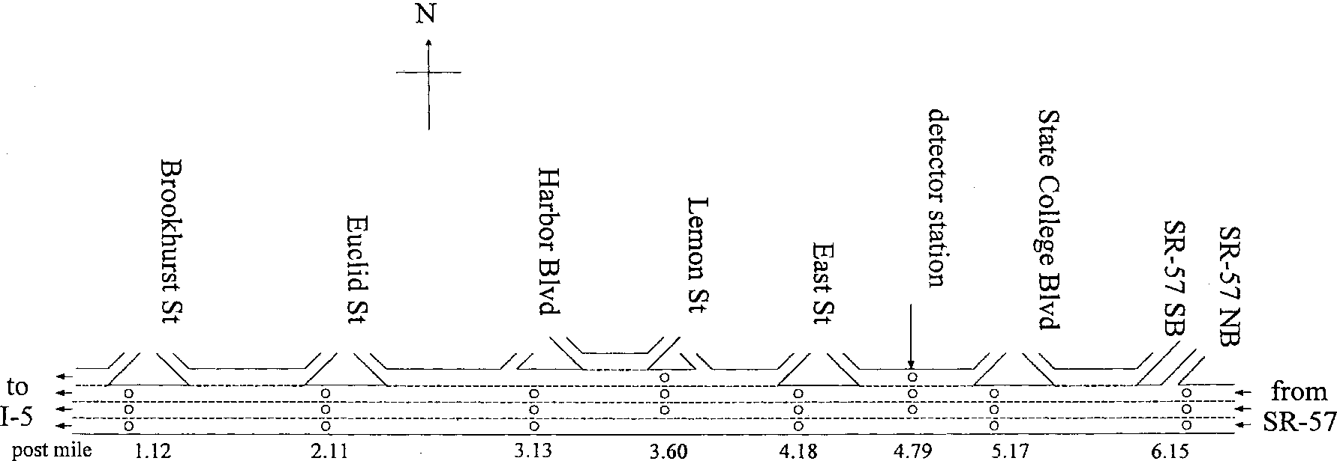
Рис. 4. Сайт исследования.
открытый здесь принимает макроскопическое, метод раздела, который обеспечивает наблюдения на двух различных, смежных сайтах, вверх по течению и вниз по течению, при нескольких сегментах, вдоль протяжения скоростной автомагистрали со сравнениями данных между ними; это работает с соединенной информацией.
3.2. Сайт исследования
Раздел скоростной автомагистрали в движущемся на запад руководстве СЭРА 91 Прибрежная Автострада в Оранжевом Графстве, Калифорния, между СЭРОМ 57 и Автомагистралью между штатами 5 Автострад, приблизительно 5.0 миль в длине, был отобран как сайт исследования. У всего сайта есть восемь станций датчика, и интервал станций датчика изменяется от 0.34 до 1.02 миль.
Схематическому показыванию геометрии переулка, вместе с интервалом станций датчика, показывают в рис. 4. Определенные для переулка значения тома и занятия, накопленные по интервалам 30-ых, используются как данные датчика. Сайт исследования был разделен на семь сегментов, используя станции датчика как границы. Этим сегментам, пронумерованным от 1 до 7 в направлении traic низко, показывают в рис. 4.
Сегмент 0 был сегментом вверх по течению сайта исследования, в то время как сегмент 8 состоял в том что на расположенной вниз по течению стороне сайта исследования. Вверх по течению и расположенные вниз по течению станции датчика, во вверх по течению и вниз по течению заканчиваются, связывал каждый сегмент. Для ith сегмента автострады (где я — 1..., 7), сегменты i - 1 и я + 1 упоминался вверх по течению и расположенные вниз по течению сегменты сегмента i соответственно.
3.3. Данные моделирования
Модель INTRAS (Cheu, 1994), микроскопическое
модель traic-моделирования автострады, написанная, чтобы оценить diferent алгоритмы инцидентного обнаружения и стратегии управления ската, использовалась, чтобы произвести данные датчика для этого исследования.
Выводы датчика от выполнений моделирования INTRAS были группированы в два независимых набора данных (то есть, set1.dat и set2.dat). Для каждого набора данных число инцидентов в каждом сегменте скоростной автомагистрали перечислено в
Таблица 1.
traic индексы, которые будут измерены во вверх по течению и расположенные вниз по течению части скоростной автомагистрали, являются средним занятием и томом. Для каждого набора traic данных есть ive значения занятия вверх по течению, и три занятия оценивают вниз по течению, во временных интервалах 30 s каждый. То же самое касается вводов тома, давая в общей сложности 16 вводов в набор данных. Есть 35 000 векторов данных в каждом из двух iles, set1.dat и set2.dat. Помимо этого, меньшие данные ile 3000 наборов данных были созданы от set1.dat для обучения.
traic векторы данных были бы вводом в автоматический алгоритм инцидентного обнаружения нечеткого-GA гибрида, и нечетким выводом, полученным для каждого вектора данных. Для простоты inal нечеткий вывод преобразован, чтобы дать одно из двух государств вывода, ЗАЯВИТЬ 1 для обнаруженного инцидента или ЗАЯВИТЬ 0 для безынцидентного государства.
3.4. Выполнение используя нечеткую логику
Для программы, чтобы быть всесторонним и полным, алгоритм инцидентного обнаружения читает в 12 из 16 столбцов доступного набора данных для, рассматривая текущие данные и два набора прошлого traic
Таблица 1
Число инцидентов в каждой скоростной автомагистрали делится на сегменты в выполнениях моделирования INTRAS
Наборы данных | Числа сегмента
Наборы данных | 0 | 1 | 2 | 3 | 4 | 5 | 6 | 7 | 8 | Общее количество
set1.dat | 25 | 50 | 50 | 50 | 50 | 50 | 50 | 50 | 25 | 400
set2.dat | 25 | 50 | 50 | 50 | 50 | 50 | 50 | 50 | 25 | 400
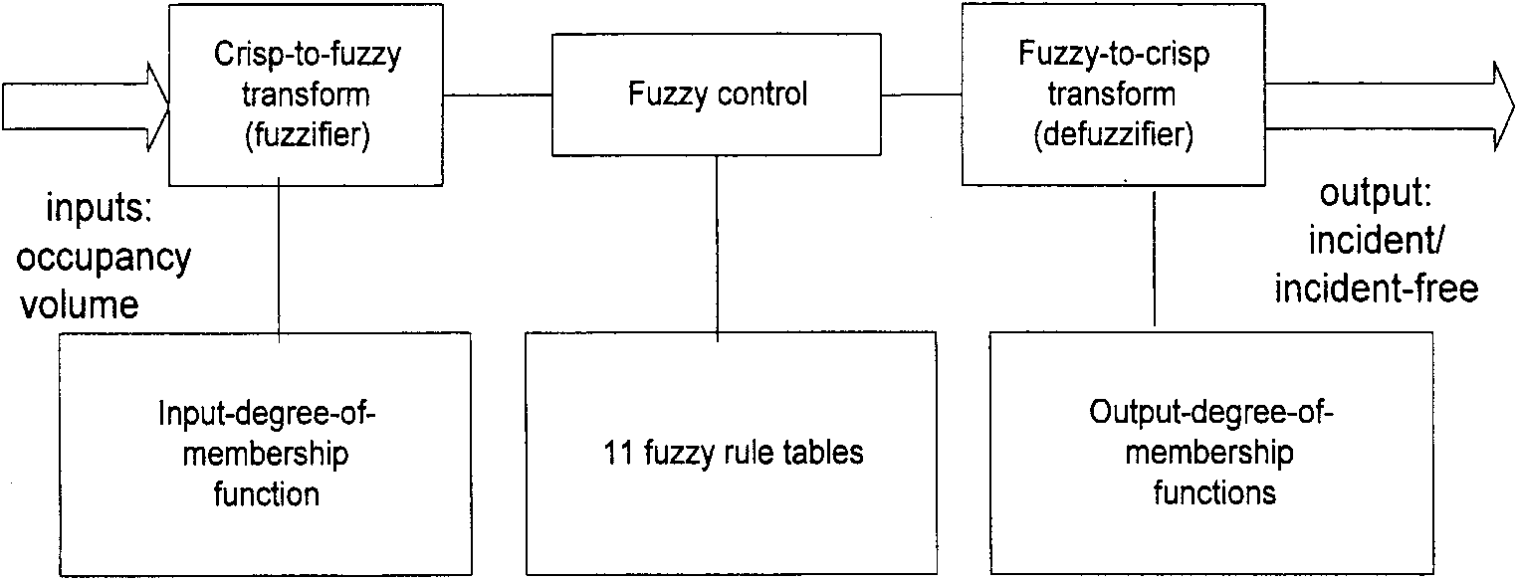
Рис. 5. Блок-схема, показывающая нечеткому процессу для инцидентного обнаружения.
данные время от времени (t), (t - 1), (t - 2) соответственно в интервале 30 s для в общей сложности 35 000 данных направляют во вверх по течению и расположенные вниз по течению части каждого из восьми сегментов.
Процессы fuzziication, нечеткого управления и defuzziication применены в этом алгоритме, и одиннадцать нечетких таблиц решения используются в этом случае. В блок-схеме для нечеткого управления показывают
Рис. 5.
Алгоритм позволяет пользователю выполнять traic инцидентное обнаружение, используя (1) занятие, (2) том, и (3) и занятие и том. Программа в основном читает в наборе необходимого ввода traic данные, применяет нечеткую логику к вводам и оценивает работу нечеткого процесса. lowchart нечеткого процесса показывают в рис. 6. Вывод программы указывает, был ли инцидент
обнаруженный (ЗАЯВЛЯЮТ 1: инцидент) или не (ЗАЯВЛЯЮТ 0: безынцидентное государство).
3.4.1. Дизайн уровня мультиплексора
Нечеткий алгоритм напоминает каскадный дизайн мультиплексора, и разделен на четыре diferent уровня, моделируя ту из нейронной сети с входным уровнем, двумя скрытыми уровнями и уровнем вывода. Эти 12 вводов данных - irst fuzziied и ввод в irst нечеткий уровень. Выводы fuzziied от этого уровня впоследствии питаются в следующий уровень, и то же самое продолжается через к последнему уровню. Алгоритму, используя теорию размытого множества показывают в рис. 7. Здесь 'США' представляют вверх по течению, и 'DS' представляет расположенную вниз по течению сторону сегмента скоростной автомагистрали. Вывод inal получен, применяя метод Единичного предмета к 11-ой нечеткой таблице решения в 4-ом уровне.
3.4.2. Процесс Fuzzification
Каждая нечеткая таблица решения берет в двух вводах (или занятие или том); одно значение от вверх по течению, часть и другой от расположенной вниз по течению части скоростной автомагистрали в то же самое время. Каждый ввод - fuzziied в один из семи diferent нечетких лингвистических наборов: НОЛЬ (ZO), ПОЛОЖИТЕЛЬНЫЙ МАЛЕНЬКИЙ НОЛЬ (PSZ), ПОЛОЖИТЕЛЬНЫЙ МАЛЕНЬКИЙ (ПОСТСКРИПТУМ), ПОЛОЖИТЕЛЬНАЯ МАЛЕНЬКАЯ СРЕДА
^ Начало ^
я
Читайте в связанных списков использования данных
Инициализация переменных
Выбор индексов трафика
я
Fuzzification
Механизм вывода
Defuzzification
- Я
Тест работы
Вывод
Да
<T Испытательные данные? -
|No
C ^{Заканчивают} ~),
Рис. 6. Блок-схема, показывающая алгоритму инцидентного обнаружения.
(PSM), ПОЛОЖИТЕЛЬНАЯ СРЕДА (ПОПОЛУДНИ), ПОЛОЖИТЕЛЬНЫЙ СРЕДНИЙ БОЛЬШОЙ (PMB) и ПОЛОЖИТЕЛЬНЫЙ БОЛЬШОЙ (СВИНЕЦ),
с их соответствующими значениями степени членства.
Это приводит к 7 x 7 нечетких таблиц решения с 49 возможными выводами и степенями членства. Как может быть замечен по дизайну мультиплексора, вводы в три diferent раза, t, t - 1 и t - 2 взяты для каждого индекса traic. Достигнуть вывода degree-of-mem-bership, оператор AND (Eq. (1)), irst, примененный к двум вводам (антецеденты) в каждом размытом множестве, чтобы получить минимальное значение для последствия. Это тогда сопровождается, применяя оператор OR (Eq. (2)), чтобы получить максимальное значение среди последствий в каждом из семи diferent размытых множеств.
Для этого нечеткого контроллера семь выводов от каждого из семи наборов от каждой нечеткой таблицы решения в каждом уровне тогда питаются соответственно как вводы в последующий уровень нечетких таблиц решения, и процесс повторен, пока это не достигает четвертого и inal уровня. В этом пункте к методу Единичного предмета относятся defuzzify выводы размытых множеств последней таблицы, чтобы произвести единственное действие управления вывода.
3.4.3. Таблица решения и функции членства
В каждой нечеткой таблице решения каждое из 49 значений должно быть настроено GA, чтобы получить 'почти оптимальный' дизайн. Типичной таблице решения для алгоритма показывают в рис. 8. Есть одиннадцать таких таблиц решения в нечетком алгоритме, размещенном в подобной уровню структуре, которой показывают в рис. 7. Треугольные и Гауссовские функции членства используются в этом алгоритме.
3.5. Кодирование схемы, используя GA
Рис. 9 показывает одной хромосоме генов, которые будут настроены генетическим алгоритмом. Есть 657 неизвестных нечетких параметров, из которых 539 принадлежат 11 таблицам решения. Чтобы упростить процесс и позволить GA сходиться, эти 539 параметров вручную настроены. Остальная часть 118 нечетких параметров включает центроидные значения нечетких параметров. Некоторые из параметров используют один ген GA в то время как некоторое использование два гена, приводящие к в общей сложности 719 генам всего. Недвоичное кодирование используется для этого процесса и начиная с основы, 7 таблиц решения используются, значения генов изменяются от 0 до 6.
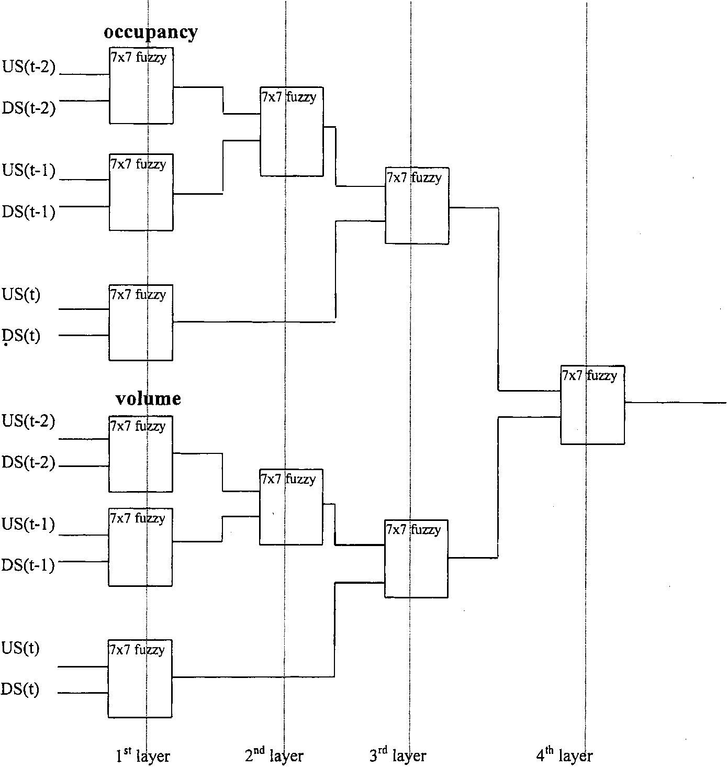
Рис. 7. Блок-схема для нечеткой методики.
D. Srinivasan и др. / Разработка Приложений Искусственного интеллекта 13 (2000) 311-322
7
 |  |  |  | нас
 | ZO | PSZ | ПОСТСКРИПТУМ | PSM | ПОПОЛУДНИ | PMB | СВИНЕЦ
zo | ZO | PSZ | PSZ | ПОПОЛУДНИ | PMB | СВИНЕЦ | СВИНЕЦ
PSZ | ZO | ZO | PSZ | PSZ | ПОПОЛУДНИ | PMB | СВИНЕЦ
ПОСТСКРИПТУМ | ZO | ZO | ZO | PSZ | ПОСТСКРИПТУМ | ПОПОЛУДНИ | PMB
DS PSM | ZO | ZO | ZO | ZO | PSZ | ПОСТСКРИПТУМ | ПОСТСКРИПТУМ
ПОПОЛУДНИ | ZO | ZO | ZO | ZO | ZO | PSZ | PSZ
PMB | ZO | ZO | ZO | ZO | ZO | ZO | PSZ
СВИНЕЦ | ZO | ZO | ZO | ZO | ZO | ZO | ZO
Рис. 8. Типичная нечеткая таблица решения.
1. TetaUS и TetaDS используются для выбора различные функции членства, или треугольные или Гауссовские функции членства.
2. BetaUS, BetaDS, BL1 и BL2 используются для того, чтобы вычислить параметры формы и масштабировать параметры нечетких Гауссовских функций членства.
3. ESZ, EPM, РАДИОРАЗВЕДКА, EPM и EMB используются для того, чтобы вычислить центроидные значения нечетких Гауссовских функций членства во время fuzzification.
4. cal, cal1, cal2, cal3 и cal4 используется для того, чтобы вычислить центроидные значения функций членства во время defuzziication.
5. ISF используется, чтобы изменить ввод, масштабирующий факторы для нормализованных нечетких значений.
6. Остальная часть этих 539 генов используется, чтобы настроить значения в нечетких таблицах решения.
3.5.1. Обучение GA
В алгоритме гены для хромосомы произведены генератором случайных чисел со статистически однородными отклонениями. Эти гены - ввод в алгоритм расшифровки, чтобы получить нечеткие параметры, которые питаются в уравнения размытого множества, используемые впоследствии, чтобы достигнуть результатов для автоматизированного алгоритма инцидентного обнаружения. Этот процесс называет 'обучением генетический алгоритм' (интерактивно GA) посредством чего доходы алгоритма до speciied числа поколений, indi-
cated пользователем, достигнуты, например 100. Когда лучшая хромосома получена, гены сохранены в другом файле (fldata.txt), посредством чего они - тогда ввод в другой алгоритм (линии GA), чтобы получить желательные оптимальные результаты. Блок-схеме для сетевого GA для одной итерации показывают в рис. 10.
4. Критерии качества работы
Критерии качества работы оценивают среднее число ДОКТОР, ДАЛЕКОЕ, ложно-сигнальный интервал, текущая работа и среднее время к обнаружению инцидентного обнаружения.
4.1. Средний процент раскрытых преступлений, скупое время к поиску и текущая работа
Алгоритм инцидентного обнаружения проектирован таким образом, что вызов нечеткого пульса вывода должен прибыть позже чем фактическое повышение пульса вывода, чтобы инцидентный блок, как полагать, был обнаружен (рис. 11). Задержку обнаруживания фактического инцидента от нечеткого вывода называют TTD. Самое долгое время, чтобы обнаружить является самым длинным TTD, в то время как средним временем, чтобы обнаружить является средний TTD.
Средний процент раскрытых преступлений AvgDR, определен как:
_ 100.0 x (Номер обнаруженных блоков)
AvgDR =----(7)
Общее количество нет. из фактических инцидентных блоков
Другим фактором, который рассмотрят, является текущая норма работы:
Текущая работа =
100.0 x (ДОКТОР + DV) Номер ввода — пара вывода
(8)
ДОКТОР увеличен всякий раз, когда обнаруженный нечеткий вывод для инцидента соответствует фактическому целевому выводу. DV увеличен, когда обнаруженный нечеткий вывод для безынцидентного условия соответствует фактическому целевому выводу.
4.2. Ложно-сигнальное вычисление нормы
Ложно-сигнальный интервал происходит, когда нечеткий вывод вызван, чтобы указать инцидент, когда фактический целевой вывод - ноль (никакой инцидент). Рис. 12 показывает
BetaUS |  | BetaDS |  | TetaUS |  | TetaDS |  | BL1 |  | BL2 | ESZ | EPS | РАДИОРАЗВЕДКА | EPM | EMB
14x1 |  |  | 14x1 | 14x1 |  | 14x1 |  | 14x2 |  | 14x2 | 4x2 | 4x2 | 4x2 | 4x2 | 4x2
cal | звонить |  | cal2 | такси | cal4 |  | ISF |  |  |  | Нечеткая таблица решения
2x2 | 2x2 |  | 2x2 | 2x2 | 2x2 |  | 4x2 |  |  |  | 11 x 49 = |  | 539
Рис. 9. Типичная хромосома используется в алгоритме.
8
D. Srinivasan и др. / Разработка Приложений Искусственного интеллекта 13 (2000) 311-322
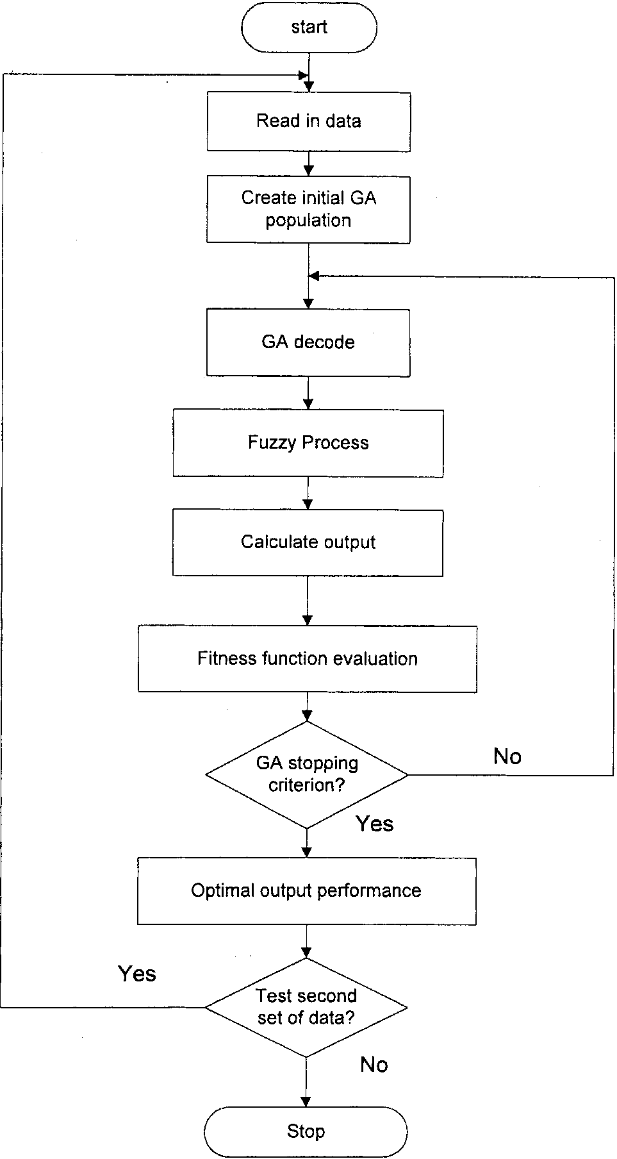
Рис. 10. Сетевое обучение генетическим алгоритмом.
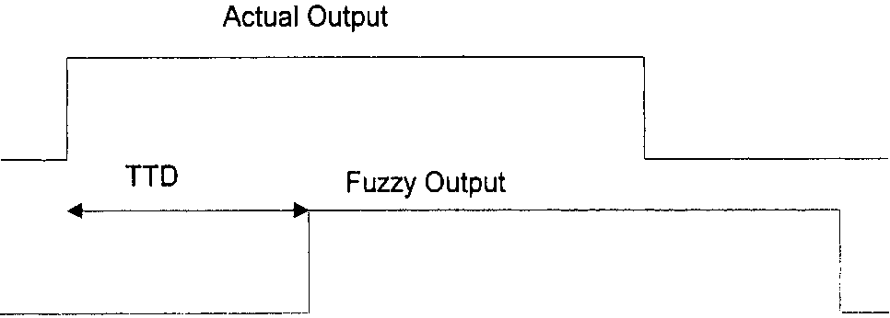
Рис. 11. Блок-схема, показывающая вычислению TTD.
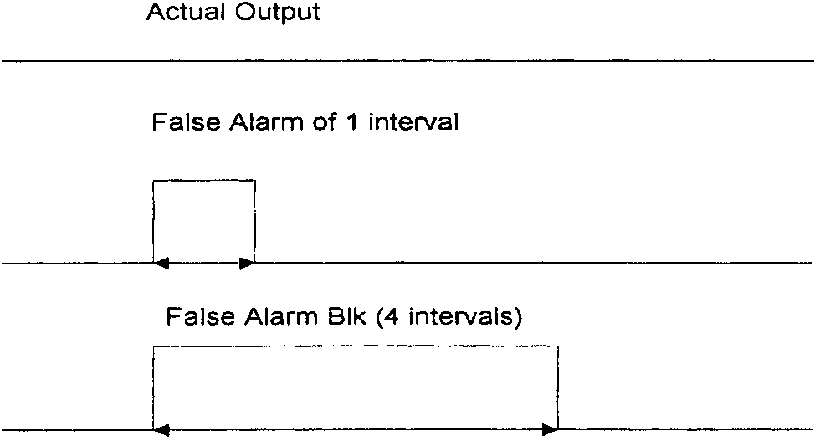
Рис. 12. Ложно-сигнальное вычисление блока.
фактический вывод, без уровня в и двух случаев нечеткого вывода оценивает во вторых и третьих диаграммах. Ложно-сигнальный блок происходит, только если один или более ложно-сигнальных интервалов случаются непрерывно; поэтому оба случая составляют ложно-сигнальный блок. ДАЛЕКОЕ, которое составляет 1 % и ниже в пределах приемлемых пределов.
PercentFAR_BK
100.0 x (нет. из обнаруженных ложных сигнальных блоков) нет. из инцидентных бесплатных интервалов
(9)
Целый алгоритм инцидентного обнаружения для сети трафика закодирован, используя C ++, и дружественный графический интерфейс был также развит.
5. Моделирования и результаты
Моделирования для этого автоматизированного алгоритма инцидентного обнаружения были выполнены на персональном компьютере 166 МГц Pentium, используя первичный набор данных. Целый алгоритм для traic сети был закодирован, используя C ++, и дружественный графический интерфейс был также развит.
Из-за большого количества переменных (657) и гены (719) используемый, каждая итерация взяла приблизительно 10 мин. В каскадном дизайне мультиплексора есть в общей сложности 11 таблиц решения для этих четырех уровней. Каждая таблица решения состоит из 49 лингвистических переменных. Переменные были настроены GA, который использовал ряд правил обслуживания. Метод Единичного предмета использовался для процесса defuzziication, и свежее значение вывода было получено для каждого набора векторов данных для оценки работы. AvgDRs, ФАРС и значения itness даны в рис. 13 для двух наборов данных. В среднем, для случаев ошибки, которые рассматривают, высокий ДОКТОР
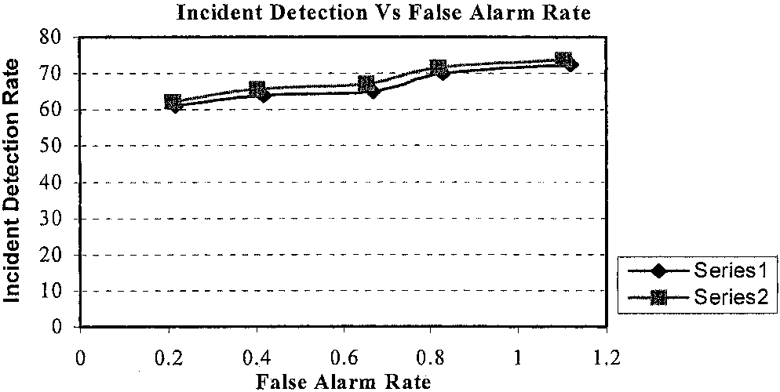
Рис. 13. Граф инцидентного обнаружения против ложно-сигнальной нормы для этих двух наборов данных.
70.0 % и низкое ДАЛЕКО 0.83 % были получены. Эти результаты, как находят, очень хороши для traic сетевого инцидентного обнаружения.
Работа инцидентного обнаружения развитого нечеткого-GA алгоритма была по сравнению с artiicial подходом нейронной сети (Cheu и Ritchie, 1995), и с Калифорнией, McMaster и Миннесотские алгоритмы на подобном наборе данных. Тесты постоянства (Cheu и Ritchie, 1995) были добавлены, чтобы уменьшить ложные тревоги. С тестом постоянства одного интервала была выпущена инцидентная тревога, если вывод алгоритма обнаружения ошибки, измененного от одного государства до другого (например, от безынцидентного до инцидента) и, оставался в измененном государстве еще для 30 s. Тесты постоянства до трех интервалов использовались. Таблица 2 показа результаты получена. В случае Калифорнийского номера 8 и Миннесотского алгоритма, несколько наборов пороговых значений были получены и использовались для того, чтобы вычислить ДОКТОРА, ДАЛЕКО и TTD. Пороговый набор, который дал самое низкое ДАЛЕКОЕ, перечислен в таблице.
От полученных результатов отмечено, что нечеткий-GA подход, развитый здесь, выступает вообще лучше
Таблица 2
Сравнение работы инцидентного обнаружения
Алгоритм | Тест постоянства | ДОКТОР (%) | ДАЛЕКИЙ (%) | TD (s)
Нечеткий-GA | 0 | 73.7 | 1.104 | 240
 | 1 | 71.7 | 0.818 | 206
 | 2 | 66.6 | 0.625 | 210
 | 3 | 63.4 | 0.239 | 273
ЭНН (Cheu и Ritchie, 1995) | 0 | 78 | 1.503 | 206
 | 1 | 65 | 0.442 | 252
 | 2 | 56 | 0.218 | 287
 | 3 | 46 | 0.177 | 311
Калифорнийский номер 8 | NA | 49 | 0.571 | 255
 | NA | 7 | 0.027 | 431
McMaster | 0 | 37 | 2.075 | 260
 | 1 | 27 | 0.612 | 295
 | 2 | 22 | 0.299 | 316
 | 3 | 17 | 0.163 | 346
Миннесота | NA | 76 | 3.048 | 229
 | NA | 32 | 0.197 | 320
чем подход ЭНН для постоянства проверяет 1-3, давая лучшему ДОКТОРУ и меньшему TTD. Однако, ДАЛЕКОЕ вообще выше чем для ЭНН. Результаты также указывают, что оба этих АЙ НА ОСНОВЕ подхода выше по сравнению с НЕАЙ алгоритмами.
6. Заключения
В этой газете была представлена гибридная нечеткая-GA структура для автоматизированного инцидентного обнаружения на скоростных автомагистралях. Алгоритм использует структуру каскадирования 11 нечетких таблиц решения, размещенных в четыре уровня в подобном мультиплексору дизайне. Вводы к этому алгоритму инцидентного обнаружения - среднее занятие и средний том для 30 вторых интервалов во вверх по течению и расположенные вниз по течению части скоростной автомагистрали в Калифорнии. GA использовался для того, чтобы оптимизировать 657 неизвестных нечетких переменных. Алгоритм был проверен на наборе данных моделирования, содержащем 35 000 векторов данных, полученных из INTRAS. Лучшая хромосома приводит к высокому AvgDR 70.0 %, и низкому ДАЛЕКО 0.83 %. Этот алгоритм, как находили, дал превосходящую работу по сравнению с три НЕАЙ алгоритмы для подобного набора данных. По сравнению с искусственной нейронной сетью этот алгоритм использовал меньшее время, чтобы обнаружить инцидент, и вообще дал более высокому д-р.
Результаты моделирования показали этому, алгоритм, используя комбинацию нечеткой логики и ГАЗА дает высокому ДОКТОРУ и низкой сигнальной норме, и очень перспективен для обнаружения инцидента скоростной автомагистрали. Авторы полагают, что работа этого алгоритма могла быть далее улучшена при использовании нечетких правил обслуживания сходиться значения нечетких переменных решения. Будущая работа над этим алгоритмом вовлечет автоматическую настройку таблиц решения, чтобы дать алгоритму больше адаптируемости и гибкости, и способность учиться разумно.
Справочная информация
Abdulhai, B., 1996. neuro-genetic-based универсально передаваемая структура обнаружения инцидента автострады. Диссертация доктора философии, Университет Калифорнии, Irvine.
Ahmed, S.R., Повар, A.R., 1982. Приложение методик анализа временного ряда к обнаружению инцидента автострады. Отчет Исследования Транспортировки 841, 19-21.
Bojadziev, G., Bojadiev, M., 1995. Размытые множества, Нечеткая Логика, Приложения, 2-ой редактор. McGraw-холм, Нью-Йорк, стр 23-65.
Cheu, R.L., 1994. Модели нейронной сети для автоматизированного обнаружения блокирующих переулок инцидентов на автострадах. Диссертация доктора философии, Университет Калифорнии, Irvine.
Cheu, R.L., Ritchie, S.G., 1995. Автоматизированное обнаружение блокирующих переулок инцидентов автострады, используя искусственные нейронные сети. Исследование Транспортировки 3C (6), 371-388.
Cheu, R.L., Ritchie, S.G., Recker, W.W., баварец, B. 1991. Исследования модели нейронной сети для обнаружения инцидента автострады. В: Положение во главе, B.H.V. (Эд)., Искусственный интеллект и Гражданская и Структурная Разработка. Пресс Гражданского аккомпанемента, Эдинбург, Великобритания, стр 267-274.
Goldberg, D.E., 1989. Генетические Алгоритмы в Оптимизации Поиска, и Машинном Изучении. Addison-Уэсли, Чтение, Массачусетс.
Haykin, S., 1992. Нейронные сети: Всесторонний Фонд. Prentice Hall, Энглвудские Утесы, Нью-Джерси.
Homaifar, A., McCormick, E., 1992. Полный дизайн нечетких контроллеров, используя генетические алгоритмы. Слушания Конференции SPIE По Нервным и Стохастическим Методам в Изображении и Сигнале, Обрабатывающем 1766, 393-404.
Нанограмм, K.C., Литий, Y., 1994. Дизайн сложных нечетких логических контроллеров, используя генетические Алгоритмы. Слушания 3-ьего ИИЭРа Международная Конференция по Нечетким Системам 3, 1708-1712.
Payne, H.J., Helfenbein, E.D., Knobel, H.C., 1976. Развитие и тестирование инцидентных алгоритмов обнаружения, издание 2: исследовательская методология и результаты. Сообщение Номер FHWA-RD-76-20, федеральной Администрации Магистрали.
Persaud, B.N., Зал, F.L., Зал, L.M., 1990. Аспекты идентификации скопления алгоритма обнаружения инцидента McMaster. Отчет Исследования Транспортировки 1287, 167-175.
Stephanedes, Y.J., Chassiakos, A.P., 1993. Приложение фильтрации методик для инцидентного обнаружения. Журнал Транспортировки, Проектируя 119 (1), 13-26.
Willsky, S., Еда, E.Y., Gershwin, S.B., Greene, C.S., Houpt, P.K., Kurkjian, A.L., 1980. Динамические основанные на модели методики для обнаружения инцидентов на автострадах. ИИЭР Сделки на Автоматическом управлении 25 (3), 347-360.

